花蓮縣103年度區域性資賦優異教育方案申請書
壹、方案申請表 申請學校： 花蓮縣中正國民小學
一、方案名稱 | 103年度中正國小資優創造力課程
二、目 的 | 「103年度中正國小資優創造力課程」以課程中培養的創造思考為基礎，提供資優學生對主題性產品的進階認識及擴散思考，希望藉由課堂上的創意產品觀摩、研讀，進而激發創作靈感，同時培養交流、發表的能力，藉由長時間的培養，提升學生在科學認知、情意和技能等方面的能力。
三、辦理單位 | （一）主辦單位：花蓮縣政府  （二）承辦單位：花蓮縣花蓮市中正國民小學
四、辦理型態 | █課程型區域資優教育方案  □假日營隊型區域資優教育方案  □校本資優教育方案
五、辦理類別 | □學術性向  █領導才能、創造能力  █其他（一般智能、藝術才能）
六、參加對象 | - 階段別：█國小 □國中 □其他  - 區 域：█花蓮縣 █花蓮市 □其他  （三）人數：30人。
七、甄選標準 | （一）報名標準：  1.花蓮縣103學年度高年級資賦優異學生。  2.經學校推薦之高年級學生(可參考校內外數理相關表現)。  （二）錄取標準：  1.錄取排序：(1)花蓮縣103學年度高年級資賦優異學生、(2)依報名學校班級數比例及推薦序分配其餘名額。例如5名資賦優異學生報名，報名之A、B、C、D、E校高年級班級數各5班，則由五校各分配5個(25×5/25)名額。
八、辦理日期 | 103年9月17日起至12月31日，每週星期三下午1時至4時。
九、辦理地點 | 花蓮縣花蓮市中正國民小學中強樓二樓潛能A班教室
十、報名方式 | (一)報名收件：有興趣參加之學生或家長請填妥相關資料交至各校承辦單位，並請各校在103年9月12日星期五中午12點前將學校推薦表(附件4)傳真(8342627)至中正國小潛能A班趙老師收。  (二)錄取與繳費通知：  103年9月15日(星期一)將於中正國小網站公告錄取名單，請錄取學生於9月17日(星期三)第一次上課時繳交報名費完成報名手續。
十一、  辦理經費 | 學生報名費：每生1,000元，30人合計30,000元。
十二、  學習成果展現方式 | 學生創意產品、成果發表會、活動照片  ※各方案應安排學生展現學習成果之課程或活動，以具體呈現學習成效
貳、課程或活動概述
本課程以培養花蓮資優學生創造力為目標，希望藉由長時間的常態性課程，提升學生創意思考、產品設計與製作，及發表、提問等高層次思考能力。
1~2週課程進行基礎創意思考教學，包含創造力成分、奔馳法(SCAMPER)、創造力歷程等的介紹。課程3~8週透過發明展作品研讀、發表與回饋，使學生對不同主題的產品(如家電、交通工具、文具、生活用品…等)有進一步的認識，9~14週以由學生自行設計並修正產品，並在15~16週進行產品觀摩及發表。

週次 | 日期 | 預定課程內容
1 | 103/9/17 | 創造力簡介
2 | 103/9/24 | 創意思考技巧
3 | 103/10/1 | 創意產品介紹1
4 | 103/10/8 | 創意產品介紹2
5 | 103/10/15 | 創意產品介紹3
6 | 103/10/22 | 創意產品介紹4
7 | 103/10/29 | 創意產品介紹5
8 | 103/11/5 | 創意產品介紹6
9 | 103/11/12 | 創意產品設計1
10 | 103/11/19 | 創意產品設計2
11 | 103/11/26 | 創意產品設計3
12 | 103/12/3 | 創意產品修正1
13 | 103/12/10 | 創意產品修正2
14 | 103/12/17 | 創意產品修正3
15 | 103/12/24 | 創意產品發表
16 | 103/12/31 | 創意產品發表
※以上進度得視學生興趣或進度調整。
※本課程將舉辦成果發表會，時間另訂。
參、預期成效（包含往年辦理成效）
學生成果表現、校內外學生參加比例、後續追蹤等
學生成果表現：學生創意產品、成果發表會、課堂學習單、活動照片。
預計學生參加比例：資賦優異學生占50%。
往年辦理成效：
本校資優班趙老師曾在協助舉辦「101年明義國小科學創造力區域資優方案」，共招收40名來自花蓮九個學校的高年級學生，學生表現如下：
（一）2012年世界青少年發明展國內選拔賽
獎項 | 學生姓名及學校 |  | 作品名稱
金牌 | 樊定元（附小）、黃國銘（附小） |  | 低頭警示檯燈
銅牌 | 游之嫺（明義）、李依潔（明義）、張芸瑄（明義） |  | 變乾淨紗網
銅牌 | 陳穎宣（中原）、邱婕瑜（中原）、楊宇安（中原） |  | 防摔iPad包
銅牌 | 賴冠文（明義）、陳霆（明義）、謝宗智（明義） |  | LED安全雨傘
佳作 | 邱熙惇（中正）、陳昱軒（明義）、楊盛元（明義） |  | 可摺疊收納桌
佳作 | 陳昱亨（明義）、吳德佑（明義） |  | 多功能摺疊隱形眼鏡盒
佳作 | 徐至炫（稻香）、蘇洛（稻香）、蕭喆（稻香） |  | 自動發光櫃
佳作 | 楊知宸（附小）、朱恩寬（附小）、李夷（附小） |  | 安全推車
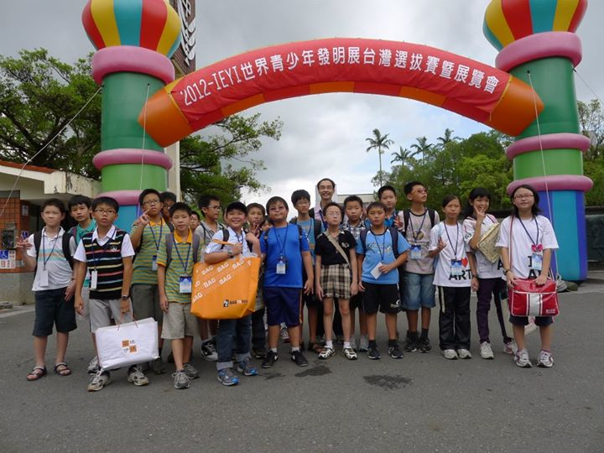 |  | 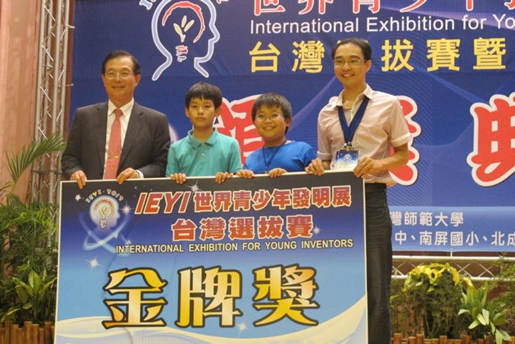

（二）2012第八屆世界創造力博覽會競賽台灣代表隊選拔
獎項 | 學生姓名及學校 | 作品名稱
入選 | 黃國銘（附小）、黃敏郡（附小） | Mos-buster  蚊子終結者

（三）2013全國青少年創意發明競賽
獎項 | 學生姓名及學校 | 作品名稱
潛力獎 | 林宥蓁（稻香）、徐至炫（稻香）、蘇洛（稻香） | 發光羽球
潛力獎 | 游之嫺（明義）、李依潔（明義）、顧真菱（明義） | 四好兩用湯匙組
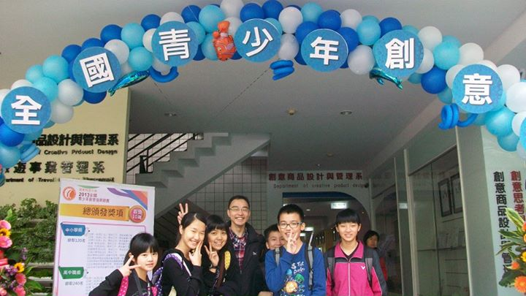

（四）2013第一屆索尼（SONY）科學大賞
獎項 | 學生姓名及學校 | 作品名稱
入選 | 陳穎宣（中原）、鄭宗弘（明義）、黃國銘（附小） | 氣浮球
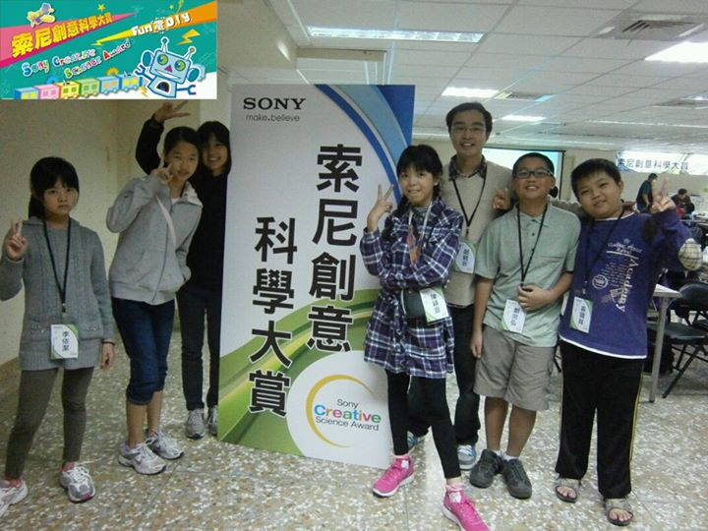

附件1：花蓮縣103年度區域性資賦優異教育方案
『103年度中正國小資優創造力課程』報名表
編號 | (由承辦學校中正國小填寫)
學生姓名 |  | 就讀學校 | ________國小
性別 |  | 班級 | _____年_____班
家長姓名 |  | 家長  聯絡電話 | (公)  (宅)  (手機)
地址
家長電子郵件
審查資料  (請打勾) | □資賦優異學生鑑定文號____________________(無則免)  □校內外數理相關表現(無則免)  □附件1報名表  □附件2資優行為觀察量表(教師或家長填答)  □附件3我心目中的科學家(學生填答)

附件2：資優行為觀察量表(教師或家長填答)
本問卷參考有關資賦優異的研究文獻編訂而成，供教師評量學生的資優特質。請您在仔細閱讀題目後，依照學生行為表現的真實情形，分為「總是如此」、「經常如此」、「有時如此」、「偶而如此」、「及少如此」，勾選出適合的選項。

________國小____年_____班 姓名_____________
填答者：___________ 與學生關係：＿＿＿＿＿
題目 | 極少如此 | 偶而如此 | 有時如此 | 經常如此 | 總是如此
- 寫作時能使用精準的文句。
- 能對事物的因果關係追根究底。
- 具有幽默感。
- 能長時間專注在同一個主題上。
- 能運用的詞彙超過同齡學生水準。
- 對有關大自然或科學的事物有持續的專注力。
- 具有豐富的想像力。
- 對有興趣的事物能主動學習。
- 能記憶事實的資料(如歷史資料、科學知識)。
- 能完成複雜的數學運算。
- 上課時能提出自己的看法或問題。
- 挫折容忍度高。
- 能大量閱讀不同領域的書籍。
- 常提出有關自然或科學領域的相關問題。
- 面對問題時能提出不同的解決方法。
- 會在意自己曾經努力過後的表現。
- 能就各種主題蒐集和掌握大量資料。
- 具有敏銳的觀察力。
- 好奇心高，願意嘗試新事物。
- 能積極主動探索問題的答案。

附件3：我心目中的科學家(學生填答)
小朋友，下面有三個和科學有關的題目，請你想一想，寫越多越好喔！

_______國小_____年_____班 姓名____________

- 你認為科學和什麼有關？或科學是什麼？

- 科學家會作哪些事呢？請你把你知道科學家常做的事或工作寫出來。

- 你想成為科學家嗎？原因是什麼呢？

※小朋友，請就你的印象在背面畫上你心目中的科學家，例如科學家的長相、穿著、使用哪些器材、在什麼地方，或其他和科學家有關的事物，都可以畫出來。
附件4：「103年度中正國小資優創造力課程」學校推薦表

學校基本資料
學校名稱 | 國小 | 學校班級數
學校承辦人 |  | 連絡電話

推薦學生名單
推薦序 | 姓名 | 性別 | 年級
1
2
3
4
5

※煩請各校承辦老師在103年9月12日星期五中午12點前將學校推薦表(附件4)傳真(8342627)至中正國小潛能A班趙老師收，學生繳交之附件1至3請於9月12日前掛號郵寄至「花蓮市中正路210號」中正國小潛能A班趙毓圻收，若有問題請洽8322819轉57，謝謝。

